2 и 3 курс задание по Химии: Доступ открою в понедельник!!!
Готовимся к экзамену и осваиваем новую платформу Мудл. Для этого заходим на сайт в разделе Дистанционное обучение сверху большая надпись: Перейти в СДО
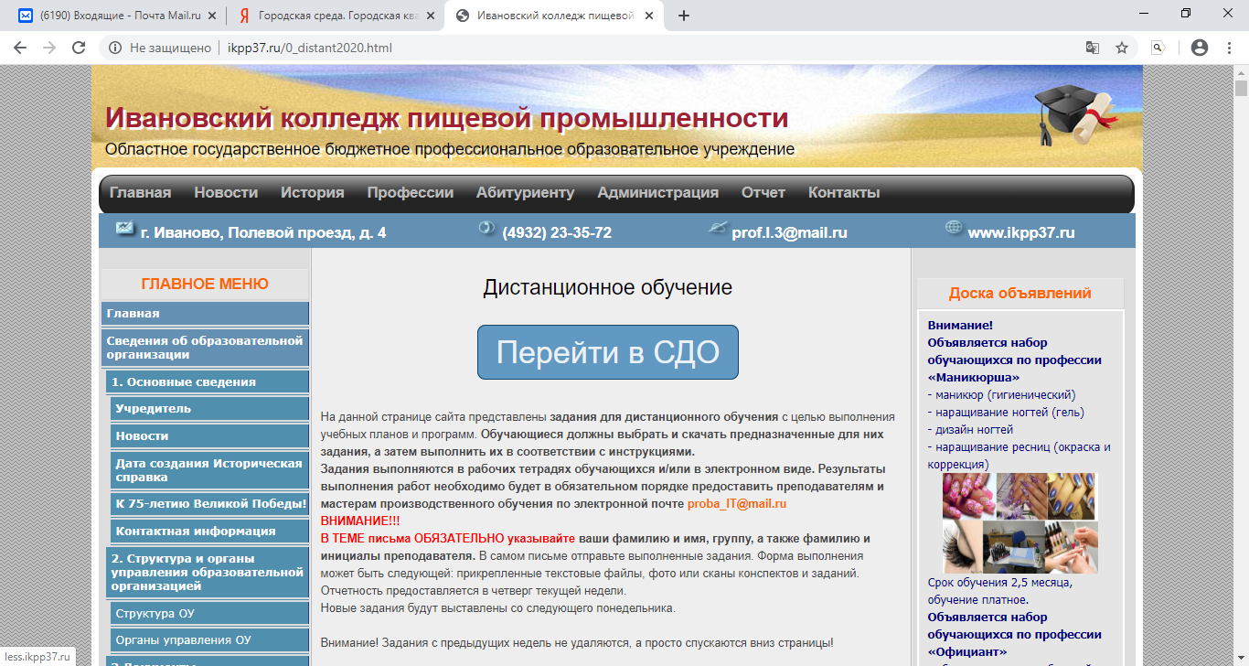
Нажимаем ПЕРЕЙТИ В СДО, будет запрос пароля, пока его у вас нет, но будет у каждого чуть позже, зайти ГОСТЕМ и находим курс Химия.
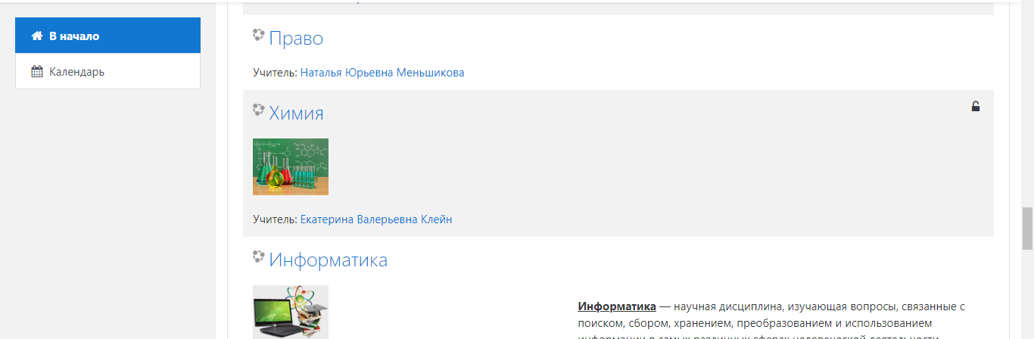
Далее, спускаемся ниже, и после всех лекций будет написано ТЕСТ №1.
Проходим тест №1, который состоит из 15 вопросов, отвечаем на каждый вопрос по очереди, выбирая правильный, ставим отметку точка •, перелистывая вопросы нажатием клавиши следующая страница. После 15 вопроса, нажать ЗАКОНЧИТЬ ПОПЫТКУ и ОТПРАВИТЬ ВСЕ И ЗАВЕРШИТЬ ТЕСТ. Появится результат:
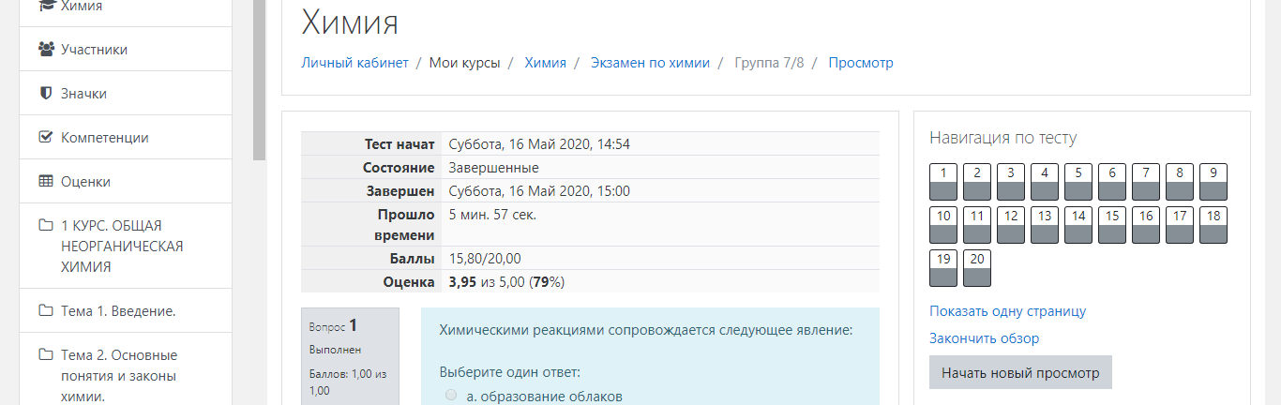
После этого Вам будет представлен результат прохождения теста, его сфоткать или сделать скриншот и отправить на электронную почту, как вы делаете это обычно. Если вы не пришлете результат, то я не увижу что вы проходили этот тест и с каким результатов. Гугл НЕ в помощь ツ
ЖЕЛАЮ УДАЧИ!

